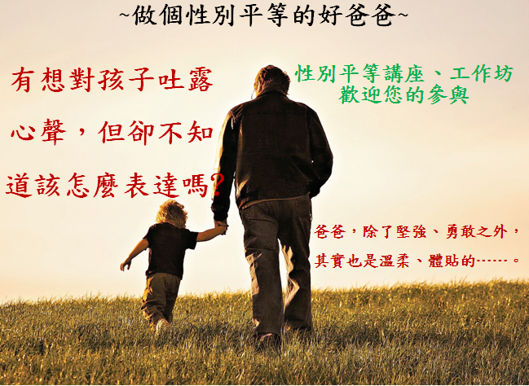

主題 | 講師 | 時間 | 協辦單位 | 活動地點 | 報名期限
吾家子女初長成~家長如何與孩子自在談「性」 | 郭明旭 | 103/5/20(二)  9:30-11:30 | 屏東縣  托育資源中心 | 屏東縣社福館108室  屏東市華正路95號108室 | 103/4/25
吾家子女初長成~家長如何與孩子自在談「性」 | 郭明旭 | 103/6/7(六)  10:00-12:00 | 文化處圖書館 | 屏東市大連路69號 | 103/5/23
我愛的人不愛我~陪孩子走過情感的關卡 | 蔣琬斯 | 103/4/16(三)  19:00-21:00 | 東港高中 | 東港鎮船頭路1號 | 103/4/11
我愛的人不愛我~陪孩子走過情感的關卡 | 蔣琬斯 | 103/4/23(三)  19:00-21:00 | 枋寮高中 | 枋寮鄉新龍村義民路3號 | 103/4/18
爸媽，我是gay……如何面對孩子的不同性取向 | 許家瑋 | 103/5/4(日)  13:30-15:30 | 慈惠護專 | 南州鄉三民路367號 | 103/4/18
爸媽，我是gay……如何面對孩子的不同性取向 | 許家瑋 | 103/6/14(六)  10:00-12:00 | 文化處圖書館 | 屏東市大連路69號 | 103/5/23
風水世家在我家~用愛化解親子衝突 | 邱珍琬 | 103/4/16(三)  9:00-11:00 | 佑青醫院 | 內埔鄉建興村建興路218巷19號 | 103/4/11
風水世家在我家~用愛化解親子衝突 | 邱珍琬 | 103/4/23(三)  9:00-11:00 | 佑青醫院-  國際復興教會 | 屏東市華山街32號 | 103/4/18
因你(妳)而圓滿~如何增進家庭親密關係 | 陳念青 | 103/4/8(二)  9:30-10:30 | 屏東市樂齡  學習中心 | 延平一路2號(代天宮) | 103/4/3
因你(妳)而圓滿~如何增進家庭親密關係 | 陳念青 | 103/4/17(四)  9:30-10:30 | 屏東縣社區  志工服務協會 | 廈門街14-1號(天后宮) | 103/4/11
因你(妳)而圓滿~如何增進家庭親密關係 | 陳念青 | 103/5/9(五)  19:00-21:00 | 屏南社區大學 | 恆春鎮恆南路158號 | 103/4/18
做個平權的好父母~家長自我成長工作坊 | 邱珍琬 | 103/5/17(六)  9:00-16:30 | 屏東教育大學 | 屏東市民生路4-18號 | 103/4/25
做個平權的好父母~家長自我成長工作坊 | 邱珍琬 | 103/5/24(六)  9:00-16:30 | 家庭教育中心-枋寮國小 | 枋寮鄉德興路197號 | 103/5/2
報名專線：國立屏東教育大學諮商中心-社區諮商組 (08)722-6141#31361任社工

